Оригами «Лодочка»
Необходимые инструменты и материалы:
- Картон для фона;
- цветная бумага (лучше, чтоб одна из сторон бумаги была белого цвета);
- ножницы;
- клей – карандаш;
- фломастеры или цветные карандаши.
Ход работы:
- Из листа бумаги формата А4 сделать квадрат. Согнуть по диагонали цветной стороной внутрь.
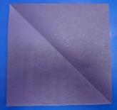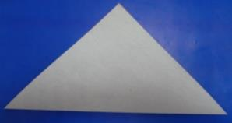
- Положить перед собой диагональным сгибом вниз. Верхний уголок (один слой) отогнуть на себя вниз, к середине (смотри фото).
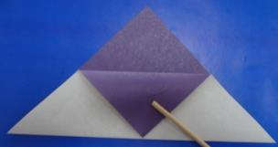
- Перевернуть заготовку, и опять отогнуть верхний угол на себя вниз (смотри фото).
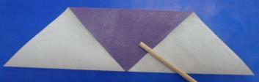

- Отогнуть из нижней середины вверх правый угол, затем точно так же отогнуть вверх левый угол (смотри фото).
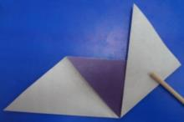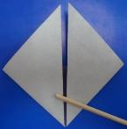
- Отогнуть нижний угол вверх к середине (смотри фото). Угол подклеить.
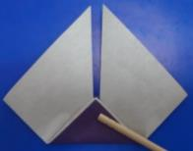
- Перевернуть; лодочка с двумя парусами готова. Наклеить оригами – лодочку на лист негладкого картона и нарисовать море, облака, солнышко (картинка может быть любая по желанию). Морской пейзаж готов.

